2012年新人教版《第二章 声现象》复习课学案

一、复习目标：
1. 认识声音的产生和传播的条件
2. 理解声音的特征：响度 音调 音色
3. 理解解控制噪声的途径 ，培养防治声污染的环保意识
4. 了解超声波、次声波的特点，了解超声波在现代技术中的应用
二、重点难点：
重点：声音产生和传播的条件，噪声的防治
难点：音调、响度、音色的区分
三、学习活动：
（一）通过看书，完成知识网络
 声源：
声音是由物体的 产生的。
声音的产生 传播声音的物质叫 ， 不能传声。
与传播 声音以 的形式传播。
15℃时空气中的声速是 m/s。
人耳听到声音：声音引起 振动，经过 及其他组织传给
把信号传给 。
我们怎样听 骨传声：声音通过 、 也能传到听觉神经，引起听觉。
听到声音 双耳效应：声音由声源传到两耳的 、 及其他特征不同。
音调与频率的关系：
响度与振幅的关系：
声音的特性 音色：发声体材料、结构不同，音色 。
人耳听觉范围：从 到 。
超声波： 次声波：
噪声：发声体做 发出的声音。
噪声的危 声音强弱的等级单位、符号： 。
害和控制 控制噪声的途径：
声的利用：

（二）专题解析
专题一：转换法
当有些物理现象发生时，人们的感觉器官往往无法直接感知或不易观察到，在物理实验研究中，通常将这些感知不到的现象转换成人们可以感知或容易观察到的现象，这种方法是“转换法”。
例1．我们知道声音是由物体的振动发出的,但有的时候比如敲桌子时,我们能听到声音,却看不到桌子的振动,有以下探究方案证明敲桌子时桌子在振动.
方案A:在桌面上放上许多小的物体,如:小纸屑、细沙等，可以轻轻的敲击桌面进行观察
方案B:在桌面上放上较大的物体，如：物理课本、铅笔盒等，用力敲击桌面后进行观察
方案C:在桌面上可以放上许多小的物体，如：一滴水、细沙等，用力敲击桌面后进行观察。
你认为最可行的方案是：
理由是：
①
②
提示:在这里要注意对“转换法”的认识及应用。
专题二：实验专题
新型物理实验题一般可以分为操作、实验结论归纳、小实验或课外实验，实验设计等类型。小实验或课外实验通常取材方便，操作简单，做此类实验，要对器材进行认真的比较、筛选，使实验效果尽量明显、有效，表达物理现象或物理原理要完整、准确。
例2．老师用同样得力吹一根吸管，并将它不断剪短，他在研究声音的（ ）
A.响度与吸管长短的关系 B.音调与吸管材料的关系
C.音调与吸管长短的关系 D.音色与吸管材料的关系
提示:解决此问题时要注意管乐器发声是靠管内空气柱的振动,吸管剪短时,管内空气柱振动变快,使其发声音调变高。
四、课堂检测：
1．小华在学习了“声音是什么”后，总结出以下四点，你认为其中错误的是（ ）
A.声音是靠物体的振动产生的 B.声音以波的形式传播
C.声音在固体中传播的速度小于340m/s D.声具有能量
2．（2011.自贡）钓鱼时不能大声喧哗，因为鱼听到人说话声就会被吓走，这说明
A．声音从空气传入水中，音调发生了变化；B。只有空气能传播声音；
C．声音在水中的速度比在空气中的速度小；D。空气和水都能传播声音。
3．（2001.泸州）下列关于声现象的说法中正确的是（ ）
A．“未见其人，先闻其声”是根据声音的音调来判断的
B．假如你和小华同时登上月球，你们俩之间可以直接面对面谈话，而不需要其他设备
C．上课时，教室外面高音喇叭放出的歌声不是噪声
D．中考期间，要求考场周围禁用高噪音设备是在声源处减弱噪声

4．人能感受到的声音频率有一定的范围，大多数人能够听到的声音的频率范围大约是20-20000Hz。大象进行交流的“声音”是一种次声波，人类听不到大象的“声音”，是因为（ ）
A.大象发出的声音太小 B.次声波无法传到人耳
C.次声波的频率大于20000Hz D.次声波的频率小于20Hz
5．下列图中，主要描述声音能够传递能量的是（ ）
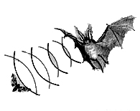
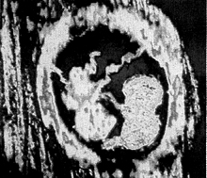



C．回声定位
D．超声波探查
B．敲瓶底火焰摇动
橡皮膜
A．探测海深

6．（2011.达州）为隆重庆祝中国共产党成立90周年，达州市委宣传部、文广局、市电视台主办了“红歌连连唱”。小琴踊跃报名参加了比赛,有关她的歌声下列说法错误的是
A．我们听到她的歌声是靠空气传到人耳的
B．小琴同学发出的歌声是她的舌头振动产生的
C．小琴同学在台上“引吭高歌”说明她的声音响度大
D．我们在幕后能听出是小琴的歌声是根据音色判断的
7．一场大雪之后，大地披上了银装，这时你会发现周围特别宁静，是因为雪地有微孔，能吸收声音。根据上面的描述，回答下面的问题： 会堂和剧院的四壁和屋顶都做成凹凸不平，或用蜂窝状的材料，这是为了（ ）
A.减弱声波的反射 B.增强声波的反射 C.增强声音的响度 D.为了装饰
8．2009年春晚的小品《不差钱》，赢得了全国观众的喜欢，小艳在现场听到“小沈阳”的声音是由 产生的，靠 传播过来的，“小沈阳”模仿“刀郎”的声音很逼真，是因为他们的 相似。
9．如图甲所示，用竖直悬挂的泡沫塑料球接触发声的音叉时，泡沫塑料球被弹起，这个现象说明声音是 产生的，如图乙所示，敲击右边的音叉，左边完全相同的音叉把泡沫塑料球弹起，这个现象说明声波可以传递 。
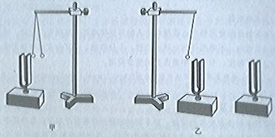

10．在下列事例中：
①在鼓面上放些碎纸屑，敲鼓时可观察到纸屑在不停地跳动；
②当放在真空罩里的手机收到来电时，只见指示灯闪烁，听不见铃声；
③拿一张硬纸片，让它在木梳齿上划过，一次快些，一次慢些，比较两次现象的不同；
④锣发生时用手按住锣面，锣声就消失了。
能说明声音的产生条件的是 ，
能说明声音传播条件的是 。
11．阅读下面的短文
潜艇的“耳目”――――声呐
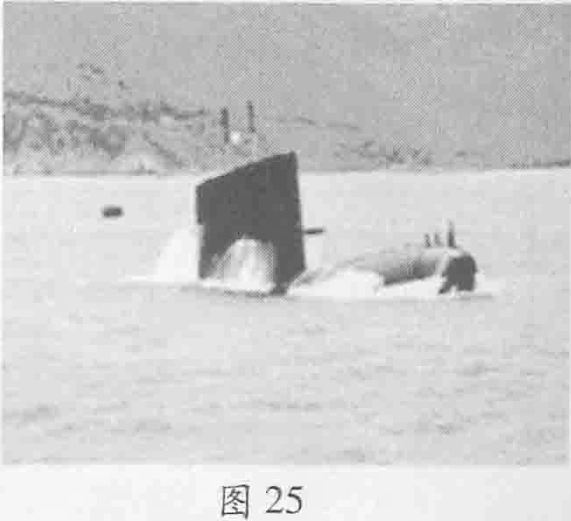
潜艇最大的特点是它的隐蔽性，作战时需要长时间在水下潜航，这就决定它不能浮出水面使用雷达观察，而只能依靠声呐进行探测，所以声呐在潜艇上的重要性更为突出，被称为潜艇的“耳目”。
声呐是利用水中声波对水下目标进行探测、定位和通信的电子设备，是水声学中应用广泛的一种重要装置。
声呐能够向水中发射声波，声波的频率大多在10kHz~30kHz之间，由于这种声波的频率较高，可以形成较指向性。声波在水中传播时，如果遇到潜艇、水雷、鱼群等目标，就会被反射回来，反射回来的声波被声呐接收，根据声信号往返时间可以确定目标的距离。
声呐发出声波碰到的目标如果是运动的，反射回来的声波（下称“回声”）的音调就会有所变化，它的变化规律是：如果回声的音调变高，说明目标正向声呐靠拢；如果回声的音调变低，说明目标远离声呐。
请回答以下问题：
（1）人耳能够听到声呐发出的声波的频率范围是______kHz到______kHz。
（2）①如果停在海水中的潜艇A发出的声波信号在10s内接收到经B潜艇反射回来的信号，且信号频率不变，潜艇B与潜艇A的距离s₁是＿＿＿＿＿＿。（设声波在海水中传播速度为1500m/s）
②停在海水中的潜艇A继续监控潜艇B，突然接到潜艇B反射回来的声波频率是变低的，且测出潜艇B的速度是20m/s，方向始终在潜艇A、B的连线上，经一分钟后潜艇B与潜艇A的距离s₂为＿＿＿＿＿＿。
（3）在月球上能否用声呐技术来测量物体间的距离？为什么？

